**VIRTUÁLNÍ UČEBNA pro žáky I. a II. stupně ZŠ od nového školního roku 2024/2025**

Od nového školního roku 2024/2025 budou žáci naší školy aktivně využívat nově otevřenou **VIRTUÁLNÍ UČEBNU**. Naše škola bude jedna z mála v olomouckém kraji, která našim žákům nabídne virtuální realitu ve vzdělávání.

## Virtuální učebna byla zrealizována díky získaným financím z dotačního projektu naší školy: **Šablony z Operačního programu Jan Amos Komenský -** Šablony OP JAK Štíty 2023-2025 v rámci podpory inovativních forem výuky a vzdělávání prostřednictvím inovativních netradičních vzdělávacích metod a strategií, které vedou děti a žáky k rozvoji kreativity, talentu a samostatnosti.

### **Virtuální učebna – Class VR** vznikla ve spolupráci s **AV MEDIA SYSTEMS, a.s.**, společnost, která aktivně působí v českém školství již 30 let, a to nejen jako dodavatel technologií do výuky, ale hlavně i jako iniciátor změny výuky právě s využitím ICT. Snaží se zvýšit aktivní účast žáků, jejich motivaci a atraktivnost výuky za využití moderních prostředků virtuální reality, aby žáci díky větší motivaci a zapojení pomocí moderních technologií dosahovali lepších výsledků, rozvíjeli své kompetence a lépe se připravovali pro budoucí uplatnění.

Žáci budou používat brýle pro virtuální realitu, které umožní žákům např. sledovat zblízka výbuch sopky, ocitnou se mezi lachtany nebo žraloky, prohlédnou si raketoplán, navštíví pravěk a budou putovat s dinosaury nebo prozkoumají povrch Měsíce, to vše, a ještě mnohem více žákům nabídne naše škole a **VIRTUÁLNÍ REALITA.**

Virtuální realita vytváří nový svět vzdělávacích příležitostí, které prokazatelně pozitivně ovlivňují studijní výsledky žáků. Důkazy potvrzují, že virtuální realita obohacuje výuku látky daného učiva, zkvalitňuje vzdělávání a zvyšuje míru zapojení všech žáků.

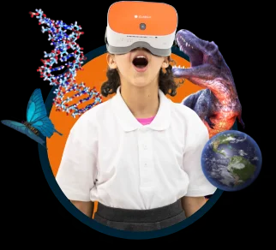**TĚŠÍME SE SPOLEČNĚ NA NAŠI NOVOU VIRTUÁLNÍ UČEBNU** 😊

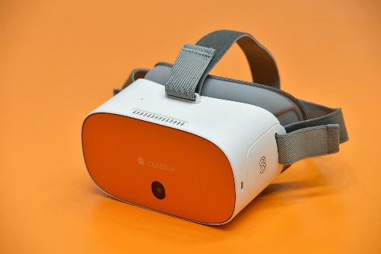Mgr. Ilona Haasová, ředitelka školy

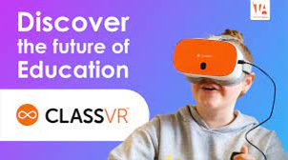

Zdroje: https://www.avmedia.cz/systems/co-delame